“复合族氏”铭文研究的一种新视角
——以殷商晚期“告”作铜器为例
（首发）

路国权
北京大学考古文博学院

河南安阳殷墟西区M1713随葬有亚鱼鼎（M1713:27）、寝鱼簋（M1713:33）、寝鱼爵（M1713:50）、亚鱼爵（M1713:43、44）等。五件铜器均有较长铭文，且共存在同一座墓葬中，具有重要研究价值，可以启发我们对相关问题的进一步思考。为讨论方便，将铭文引述于下（图一）：
亚鱼鼎：壬申，王易亚鱼贝。用乍兄癸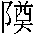。才六月，隹王七祀，翌日。
寝鱼簋：辛卯，王易寝鱼贝。用乍父丁彝。
寝鱼爵：辛卯，王易寝鱼贝。用乍父丁彝。（尾部） 亚鱼。（盖内）
亚鱼爵：亚鱼。父丁。
从五件器物的铭文来看，赏赐的对象和作器的主人都是“鱼”，亚鱼爵上的铭文“亚鱼。父丁。”表示的显然是作器主人和祭祀对象。“寝”是殷代官职名称，虽然对于金文中“亚”的含义的争论较多，但从上述文例推勘，“亚”也作职官名称。“鱼”先后担任“寝”、“亚”或同时兼任这两种官职尚不可考，但认识到上述五件器物是同一个人担任不同官职时期制作的铜器，尤其是对两件式样大小相同的亚鱼爵 “亚鱼。父丁”铭文含义的认识，对于理解类似格式铭文的含义具有启发作用。下以“告”作铜器的探讨为例，试图从这个角度重新思考。
我们目前检索到的铜器中，铸铭 “册告”（1）、“告宁”（6）、“告永”（2）、“告正”（1）、“告亚正”（1）、“告亚”（2）、“亚告”（5）、“田告亚”（1）、“告田”（7）、“田告”（10）者36件。括号后所列为其数量。其中，田告觥(09257)盖铭“田告”，器铭“告田”。可知“田告”、“告田”盖无差别。“告亚”、“亚告”亦循此例。另外还有3件仅铭“告”、1件铭“告父戊”以及2件个别字不甚清晰者。以上合计共42件，共同特征之一是铭文中都有用作非动词的告字。详细情况如下：
按照与“告”组合的字的不同，分为以下八组：
一．册告组。目前只发现1件卣（图二，图十）。
册告卣(04872)：“册告。”商代晚期。现藏美国赛克勒美术馆。侈口细长颈，下腹外鼓，圈足，颈的下部两侧有钮，套接龙头Ω形提梁，盖面隆起，上有一个菌状钮，提梁内侧有环，以链条套接盖钮。颈饰兽面纹和鸟纹，圈足饰云雷纹，腹饰鸮纹，鸮的双目圆睁，毛角高耸，鸮足伸入圈足的云雷纹中。通高29.9、口径9.5厘米。

二．宁告组。目前发现6件，其中鼎1、觚2、爵2、觯1件（图三，图十一）。
告宁鼎(01368)：内壁铸铭“告宁。”商代晚期。河南安阳市殷墟西区孝民屯南商代墓葬出土（M1118:1）。现藏中国社会科学院考古研究所安阳工作站。深腹圜底，窄沿方唇，口沿上有一对立耳，柱足粗壮。口下蝉纹，腹饰斜方格乳钉纹。通高19.8、口径16厘米。
告宁觚(07005)：圈足内壁铸铭“告宁。”商代晚期。喇叭口，长颈，腹壁较直，圈足沿下折，腹和圈足有四道扉棱。腹和圈足均饰云雷纹组成的兽面纹。
告宁觚(07006)：圈足内铸铭“告宁。商代晚期。河南安阳殷墟西区孝民屯南商代墓葬出土（M907:1）。现藏中国社会科学院考古研究所安阳工作站。三段式，喇叭口，喇叭形圈足，腹壁较直，腹和圈足各有六道扉棱。颈饰蕉叶纹，腹饰云雷纹组成的兽面纹，圈足亦饰兽面纹地。通高29.4、口径16厘米。
告宁爵(08264)：鋬内铸铭“告宁。”商代晚期。
告宁爵(08265)：鋬内铸铭“告宁。”商代晚期。河南安阳市殷墟西区孝民屯商代墓葬出土（M1118.3）。现藏中国社会科学院考古研究所安阳工作站。曲口宽流，尖尾上翘，流折处有菌状双柱，卵圆形腹，三条三棱锥足，扁环形鋬。腹三道弦纹。通高18.2、流至尾长15.4厘米。
告宁父戊觯(06398)：内底铸铭“告宁。父戊。”商代晚期。

三．告永组。目前发现2件方彝（图四，图十二）。
竹宦父戊方彝(09878)：内底铸铭“竹宦父戊。告永。”商代晚期。上海博物馆藏。长方体，失盖，直口直壁，颈、腹、圈足连成一体，圈足每面有一门洞形凹口，四隅及中线皆有棱。口饰对称的弯角鸟纹，腹饰龙角兽面纹，圈足饰对称夔龙纹，均以云雷纹填地。高20.4、口纵15.5、口横19.5厘米，重5.3公斤。
竹宦父戊方彝(09879)：内底铸铭“竹宦父戊。告永。”商代晚期。上海博物馆藏。长方体，失盖，直口直壁，颈、腹、圈足连成一体，圈足每面有一门洞形凹口，四隅及中线皆有棱。口饰对称的弯角鸟纹，腹饰龙角兽面纹，圈足饰对称夔龙纹，均以云雷纹填地。高20.2、口纵15.5、口横19厘米，重5.33公斤。

四．告正组。目前发现1件尊（图五，图十三）。另有告亚正爵(08788)归入下面“亚告组”。
父癸告正尊(05755)：内底铸铭“父癸。告正。”以往定为西周早期。现藏日本京都泉屋博古馆。大口筒状三段式，鼓腹长颈，圈足外侈。颈和圈足靠近腹处饰两道弦纹，腹饰下卷角兽面纹，云雷纹填地。通高22.5、口径20.4厘米，重3.24公斤。

五．亚告组。目前发现8件，其中鼎3、簋1、觚1、爵2、卣1件（图六，图十四）。另有田告亚作祖乙鼎(02506)归入下面“田告组”。
乙亚告鼎：“乙。亚告。”商代晚期。
亚告鼎(01410)：“亚告。”商代晚期。
亚告鼎(01411)：“亚告。”商代晚期。故宫博物院藏。
亚告簋(03094)：“亚告。”商代晚期。1930年出于河南安阳。现藏台北故宫博物院。侈口束颈，鼓腹圈足，腹较浅，足沿外侈。上腹和圈足均饰两道弦纹。通高10.1、腹深7.4、口径15.3厘米，重0.9公斤。
亚告觚(06972)：“亚告。”商代晚期。喇叭口，长颈鼓腹，高圈足沿下折，腹部和圈足各有四道扉棱。颈部饰蛇纹，其上饰蕉叶纹，腹部饰兽面纹，圈足上部饰蝉纹，下部饰兽面纹，均以云雷纹填地。身高13.5、口径7.3寸。
告亚爵(07828)：“告亚。”商代晚期。现藏中国国家博物馆。腹饰兽面纹。
告亚正爵(08788)：“告亚正。”商代晚期。出土于河南安阳。现藏北京故宫博物院。长流槽，尖尾上翘，流折处有一对伞状柱，腹内侧有兽首鋬，卵形突底，三条三棱锥足外撇。腹饰连珠纹镶边的夔纹带。
告亚卣(04820)：“告亚。”商代晚期。体呈圆筒形，子母口，腹微鼓，圈足沿外侈，颈上有一对环钮，套接龙头提梁，盖出沿，上有花苞形钮。盖上和腹均作瓜棱纹，盖沿和颈饰云雷纹填地的夔纹，颈的前后增饰浮雕牺首，圈足饰兽面纹。通高8.4、口径2.35寸。

六．田告组。目前发现19件，其中鼎5、簋1、甗1、觚1、爵2、卣3、觯3、觥1、罍1、不明器1件（图七，图十五）。
告田鼎(01482)：“告田。”商代晚期。折沿，立耳，颈腹相连，深腹圆鼓，圜底，下着三柱足。颈部饰一周双列式目纹，以云雷纹衬底。腹部满饰斜方格乳钉雷纹，每个方格四边饰以云纹，中间有一扁圆状乳钉，整体排列得紧密规整。在连接三足的腹部各有一道明显的合范痕迹。《金文总集》收录的铭文拓本优于《集成》收录的拓本，能够比较清楚的看出“田”字由于磨损以致缺笔的痕迹。故本铭采用前者拓本。
告田鼎(01483)：“告田。”商代晚期。北京故宫博物院藏。
田告父丁鼎(01849)：“田告。父丁。”以往定为西周早期。上海博物馆藏。长方体，折沿立耳，浅腹平底，下置四条细柱足，四隅及中线皆有屝棱。口下饰兽目居中的变形纹饰，腹壁饰上卷角兽面纹，足上饰三角云雷纹。通高24.3、口纵14.6、口横19.5厘米，重3.57公斤。
田告母辛方鼎(02145)：盖、器同铭“田告乍母辛尊。”以往定为西周早期。传陕西宝鸡出土。现藏北京故宫博物院。长方形器体，四柱足，口沿二直耳。有盖，盖上有一半圆形钮。器四面的颈上均饰兽面纹。腹部中心为素面，左右两侧和下部均饰乳丁纹三行。足上饰三角云纹。通高15.6、口横15、口纵10.2厘米，重1.68公斤。
田告亚作祖乙鼎(02506)：“己亥，王赐贝，用作祖乙尊。田告亚。” 以往定为西周早期。窄沿方唇，口沿上有一对立耳，鼓腹分裆，三条柱足。腹饰云雷纹填地的下卷角兽面纹。高8.5、耳高1.9、腹深4.2、口径7.8寸。
祖乙告田簋（03711）：“乍祖乙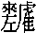侯叔尊彝。告田。”以往一般定为西周早期。上海博物馆藏。
田告甗(00889)：“田告乍仲子彝。” 以往定为西周早期。上海博物馆藏。
田告觚(07013)：圈足内铭“田告。”以往定为西周早期。北京故宫博物院藏。
田告父丁爵(08903)：鋬内铭“田告。父丁。” 以往定为西周早期。北京故宫博物院藏。腹饰兽面纹。
告田爵(08266)：鋬内铸铭“告田。”商代晚期。北京故宫博物院藏。腹饰兽面纹。
田告父乙卣(05056)：“田告。父乙。” 以往定为西周早期。
田告父丁卣(05273)：盖、器同铭“田告。父丁作宝彝。” 以往定为西周早期。北京故宫博物院藏。
父乙告田卣(05347)：盖内铭“亚启。父乙。” 器内底铭“鸟父乙母。告田。”商代晚期。体呈圆形，子母口，圆腹，矮圈足沿外侈，颈两侧有一对小钮，套接索状提梁，盖面隆起，上有圈状捉手，沿下折。颈饰连珠纹镶边的夔纹和浮雕兽头，圈足饰夔纹组成的兽面纹。吴镇烽《金文通鉴》认为此器、盖原应非一。本文取“鸟父乙母。告田。”
告田觯(06191)：内底铭“告田。”商代晚期。原藏端方。侈口长颈，鼓腹，矮圈足下沿外侈。颈饰连珠纹镶边的兽面纹带，腹饰直棱纹，圈足饰一道弦纹。
告田觯(06192)：内底铭“告田。”现藏中国国家博物馆。吴镇烽先生《金文通鉴》定此器年代为西周中期，但考察其铭文字体形式与此组其他铜器无别，可能属于商末或周初，有待考察其形制特征。立此存疑。
父丁告田觯(06391)：内底铭“父丁。告田。”以往以为西周早期。出土于陕西关中地区。现藏上海博物馆。
田告觥(09257)：盖铭“告田。”器铭“田告。”以往以为西周早期。1927年党玉琨在陕西宝鸡戴家湾盗掘出土。现藏丹麦哥本哈根国立民族学博物馆。宽长流，侈口矮圈足，腹作椭方形，兽首鋬，鋬下有小钩形珥。盖的前部作龙首形，龙身在盖面上，其侧饰长龙纹，器颈饰长龙纹，圈足饰夔纹。器下有长方形禁，禁面凸起，略小于觥的圈足，禁面饰斜角顾龙纹，前后壁各有四个长方形镂孔，左右壁饰直棱纹，上下皆有长龙纹，左右饰直立的回首夔纹。连禁通高50、觥高31.2、长41厘米。
田告罍(09777)：口内壁铭“田告。”以往以为西周早期。旅顺博物馆1930年购藏。平沿内折形成方唇，束颈广肩，腹向下渐收，矮圈足，肩上有一对兽首耳，下腹有一个牛首环形钮。颈部饰两道弦纹，肩上饰六个浮雕圆涡纹，其下有一道凹弦纹。通高43.6、口径18.82厘米。
田告父丁器(10536)：内底铭“田告。父丁。” 以往以为西周早期。

七．告戈组。目前只发现1件戈。这里的“戈”有可能是族名，也可能是器物自铭（图八，图八）。存疑。
告戈(10859)：内部两面共铸铭“告戈。”商代晚期。现藏北京故宫博物院。直援无胡，中脊直通銎上，长方形内。通长约22.5厘米。

八．其他。目前发现共6件，其中鼎2、觚2、爵2件（图九，图十六）。
妇告鼎2件(01710)：内壁铸铭“妇。告。”商代晚期。1940年河南安阳出土两器，同形同铭，著录者一器。
告觚(06642)：圈足内铸铭“告。”商代晚期。河南安阳出土。喇叭口，长颈鼓腹，高圈足沿下折，腹和圈足各有四道扉棱。颈部饰蕉叶纹，腹部饰上卷角兽面纹，圈足饰曲折角兽面纹。通高8、口径4.9寸。
告觚(06643)：圈足内铸铭“告。”商代晚期。河南省新乡市博物馆藏。喇叭口，体细长，腹部微鼓，高圈足。通高28.4、口径14.8厘米。
告父戊爵(08522)：鋬内铸铭“告。父戊。”商代晚期。腹饰兽面纹。
告爵(07579)：鋬内铸铭“告。”商代晚期。北京故宫博物院藏。腹饰三道弦纹。

以上为基本材料，问题有三：
第一，除第七组不能确定“戈”属于器物自铭或“戈”族和第八组外，前六组中与“告”组合的单字有“册”、“宁”、“永”、“正”、“亚”、“田”。我们认为这些单字可能都是殷商晚期一位名“告”的官员担任过的官职，从“册”到“田”的变化正是其仕宦途中经历的升迁过程。亦即这些官职是从低至高。需要解决四个问题：
（一）上述“册”等六字均为殷代官职名称。
册，是“作册”省称。如安阳殷墟郭家庄M50:6铭文作“乍册兄”，另外一件M50:24省作“兄册”。“作册”是晚商西周时期常见的史官。殷墟甲骨文中有“作册”职官，如《前》4·27·3、《京津》703。商代晚期金文中也有，如作册盘甗、作册丰鼎、邲其卣三等。西周金文中习见。晚商时期史官也可以和武官一样领兵出征。西周时期仍有这种传统，如史密簋：“王令师俗、史密曰：东征……史密右，率族人、釐伯、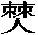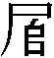周，伐长必”。
宁，也是殷墟甲骨刻辞中习见的官职名称，后面可以联缀私名。其职或与管理积藏或商贾相关，相当于《周礼·地官》之贾师，“掌其次之货贿之治，辨其物而均平之，展其成而奠其贾，然后令市。”
永，尚不详。
正，长也（《尔雅·释诂》）。陈梦家等谓殷墟甲骨文中有“臣正”职官。大盂鼎：“殷边侯田与殷正百辟”。方鼎：“赏又正贝”。御正良爵有“御正”。《尚书》有少正、有正、正人、外正等。《康诰》：“不率大戛，矧惟外庶子、训人惟厥正人越小臣、诸节”，又：“亦惟君惟长，不能厥家人越厥小臣、外正。”《酒诰》：“厥诰毖庶邦、庶士越少正、御事朝夕曰：祀兹酒”。又云：“文王诰教小子、有正、有事无彝酒，越庶国饮惟祀，德将无醉。”《文侯之命》：“亦惟先正克左右昭事厥辟。” 可见“正”也是官职。
亚，是殷墟卜辞中常见的武官之名，陈梦家根据卜辞中的“亚”可以“保王”、“保我”、“立吏”认为“亚”的等级较高。晚商金文中“亚”也作官职名称，如上亚鱼鼎、亚鱼爵。“亚”作为官职在西周时期仍有沿用。如《牧誓》：“友邦冢君、御事、司徒、司马、司空、亚、旅、师氏、千夫长、百夫长”。《酒诰》：“越在内服百僚、庶尹、惟亚、惟服、宗工越百姓、里居”。《立政》：“司徒、司马、司空、亚、旅”。杨筠如引《左传》成公二年鲁赐晋三帅三命之服，亚旅一命之服，谓“亚旅当是三帅之附贰，亦为将兵之官明矣。”
田，是商代职官名称，殷墟甲骨刻辞中屡见。陈梦家、张亚初认为“田”在商代职官系统中属于“诸侯”。裘锡圭先生认为“田”“是被商王派驻在商都以外某地从事农垦的职官…在商代晚期‘田’应该已经大量发展成为诸侯，并且商王有可能已经在主动建立称为‘田’的诸侯…‘田’已经成为商王征伐方国时所依靠的极为重要的力量，其地位与侯、伯相当。”田，又称甸，西周早期仍见。大盂鼎：“殷边侯田与殷正百辟”。夨令彝：“诸侯：侯、甸、男、卫”。《康诰》：“侯、甸、男、邦、采、卫、百工、播民和见士于周”。《酒诰》：“越在外服侯、甸、男、卫、邦伯。”又：“殷献臣、侯、甸、男、卫”。《君奭》：“小臣屏侯、甸矧咸奔走。”《逸周书·职方篇》孔晁注云：“甸，田也，治田入谷也。”这与“宁”有共通处。按《酒诰》所言，“亚”在内服，“田”在外服，裘先生所言极是。
以上所述，虽然“永”的职掌不详，但循例推测其为官职名称应该不误。
（二）上述“册”、“宁”、“永”、“正”、“亚”、“田”官职是按从低至高的顺序排列。
从上文与甲骨文、金文和文献对照中，可以基本确定“宁”、“正”、“亚”、“田”官职的相对高低顺序，对此序列以及“册”、“永”在其中应处的相对位次，还可以从不同职官下作器的数量和等级知识意义上予以验证。简列如下：
册：卣1；
宁：鼎1、觚2、爵2、觯1件；
永：方彝2件；
正：尊1件；
亚：鼎3、簋1、觚1、爵2、卣1件；其中告亚正爵(08788)铸铭“告亚正。”
田：鼎5、簋1、甗1、觚1、爵2、卣3、觯3、觥1、罍1、不明器1件。其中田告亚作祖乙鼎(02506)铸铭“己亥，王赐（田鱼）贝，用作祖乙尊。田告亚。”
可见从“册”至“田”不仅作器的数量呈现递增的趋势，而且种类也日益丰富。尤其是核心礼器的变化尤为突出，比如具有较高等级意义的两件方鼎都出现在田亚组。需要说明的是：（1）虽然宁组的器物总数多于永组，但是因为方彝具有更高的等级标识意义，因此将“永”排在“宁”上面；（2）虽然“正”组只有1件尊，数量和等级知识意义低于“永”组的2件方彝，但是因为告亚正爵(08788)铸铭“告亚正”，乃居“亚”职兼“正”职时所作，知“正”与“亚”接近，因此将“正”排在“永”上面。田告亚作祖乙鼎(02506)铸铭“己亥，王赐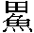贝，用作祖乙尊。田告亚。”亦循此例。
从“册”经历“宁”、“永”、“正”、“亚”直至“田”，告所经历的仕途大致可作如下蠡测：青年时期入职王宫担任史官“册”，学习政事积累经历；其后先后担任文官系统的“宁”、“永”、“正”等职；随后担任武官系统的“亚”职；在文官和武官系统积累了足够的经验后，成为地位与侯、伯相当的“田”。其经历与和林格尔壁画墓墓主仕宦经历（“郎”、“西河长史”、“行上郡属都尉”、“繁阳县令”、“使持节护乌桓校尉”），以及两汉高级官员子弟仕宦经历相放佛。
（三）上述铜器的年代相对集中，上下限不超出个人主要活动时段。
首先讨论经过正式考古发掘出土的告宁鼎(01368)、告宁爵(08265)、告宁觚(07006)的年代。前两件出土于殷墟西区孝民屯M1118，第三件出土于殷墟西区孝民屯M907，这两座墓葬都属于殷墟第四期。因此可以确定上述三件宁告组铜器的年代大约属于殷墟四期或稍早。且前两件共存于同一座墓，与第三件所在墓葬相距不远，铭文一致，应可以肯定上述三件铜器是由同人制作。
其次讨论能够见到图像的铜器的年代。宏观来看，上文中列举的八组铜器都属于殷墟晚期流行的型式，有些型式特征甚至延续到西周初期仍然流行，典型的如：田告父丁鼎(01849)与小臣缶方鼎和康侯丰方鼎相似、田告母辛方鼎(02145)与大祝禽方鼎相似、田告亚作祖乙鼎(02506)与旅鼎和燕侯旨鼎相似等。但是，如果将上述八组铜器作为一个整体来观察（根据目前能够搜集到的铜器图像），其面貌与殷墟四期最为接近：
1.具体形制和年代特征接近。如：母口告鼎 (01710)与殷墟刘家庄北M1046:3相似；田告亚作祖乙鼎(02506)与殷墟刘家庄北M1046:26、殷墟西区M1713:27相似；乙亚告鼎与殷墟刘家庄北M1046:71相似；告亚正爵(08788)与殷墟刘家庄北M1046:15相似；殷墟刘家庄北M1046还出土一件方彝，形制和纹饰与竹宦父戊方彝(09878、09879)总体相似；告觚(06642)与安阳郭家庄北M6:3相似；告觚(06643)与安阳榕树湾M1:16、郭家庄村北M6:26相似；告田觯(06191)与安阳榕树湾M1:20形制和颈部及圈足纹饰相似，惟腹部纹饰存在个体差别；田告罍(09777)与安阳榕树湾M1:24、安阳殷墟郭家庄村北M6:30相似；父癸告正尊(05755)与安阳榕树湾M1:21、殷墟刘家庄北M1046:7形制相似，等等。上述殷墟刘家庄北M1046、殷墟西区M1713、安阳郭家庄村北M6、榕树湾M1的年代属于殷墟四期晚段，上述铜器的年代与之同时。
2.组合特征与殷墟晚期流行形式一致。我们将上文八组铜器按照器类进行统计，并与具有代表性的殷墟晚期墓葬随葬铜器的组合形式对比，列为表一。除郭家庄M160为殷墟三期偏晚阶段，其余均属殷墟四期。通过表一对比能够证明，上文八组铜器能够构成一套完整的殷墟晚期流行的铜礼器组合，而且拥有高等级墓葬中才出现的觥。郭家庄M160是表一六座墓葬中等级最高的，它随葬的38件有铭青铜礼器中，有33件带有“亚址”铭文，刘一曼先生认为墓主应是亚址，是一位职位高级的武将，随葬的大铜鉞在殷墟仅次于妇好墓。这可以辅助证明“告”的身份等级。当然，本文所列八组铜器只是根据铭文判断属于“告”制作的铜器，在这之外应该还有不少没有铭文的铜器，实际拥有的铜礼器的数量要超过这个数字。另外，下表中所列的前八组42铜器没有将田告父丁器 (10536)统计在内。从表中观察可知，前六群铜器共有的器物中，本文八组铜器群唯独缺少斝，因此推测田告父丁器 (10536)可能是斝。
表一
铜器群组合 | 分  期 | 面  积 | 圆  鼎 | 方  鼎 | 甗 | 簋 | 斝 | 尊 | 觚 | 爵 | 角 | 盉 | 卣 | 盘 | 罍 | 彝 | 觯 | 觥 | 共  计
郭家庄M160 | 3 | 13 | 4 | 2 | 1 | 1 | 3 | 3 | 10 |  | 10 | 1 | 1 | 1 | 1 |  | 1 |  | 39
刘家庄北M1046 | 4 | 9.18 | 4 | 2 | 1 | 2 | 1 | 3 | 3 | 5 | 2 | 1 | 3 | 1 | 1 | 1 | 2 |  | 32
刘家庄北M9 | 4 | 6.05 | 3 |  | 1 | 1 | 1 | 1 | 3 | 3 |  |  | 1 |  |  |  | 2 |  | 16
榕树湾M1 | 4 | 5.78 | 2 |  | 1 | 1 | 1 | 1 | 2 | 2 |  |  | 1 |  | 1 |  | 1 |  | 13
郭家庄北M6 | 4 | 5.5 | 2 | 2 | 1 | 1 | 1 | 1 | 3 | 3 |  |  | 1 |  | 1 |  | 1 |  | 17
殷墟西区M1713 | 4 | 4.68 | 4 |  | 1 | 2 | 1 | 1 | 2 | 3 |  | 1 | 1 | 1 |  |  |  |  | 17
本文一至八组铜器 | 4 |  | 8 | 3 | 1 | 2 |  | 1 | 6 | 8 |  |  | 5 |  | 1 | 2 | 4 | 1 | 42

然后讨论未能见到图像的铜器的年代。对于这部分迄今未见公布图像的铜器的年代，我们根据它们的铭文字体与同组铜器的一致性，可以推测它们的年代与上文所论应是一致的。
（四）“告”可以作为人名。
殷墟甲骨刻辞中有用“告”作为人名的。如：
殷墟甲骨刻辞中有“侯告”，见于以下卜辞：
891正：…王…侯告比… 一期
6457正：…无比侯告… 一期
6457正：…侯告征尸 一期
6457反：…王占曰…比侯告 一期
6460正：贞，王惟侯告比征尸。六月。 一期
6460正：贞，王勿惟侯告比。 一期
6480：贞，王令妇好比侯告伐尸。 一期
7408：己巳卜，争贞，侯告称册王勿衣岁。 一期
7410：己巳卜，争贞，侯告称册王勿衣… 一期
7411：己巳卜，争……侯告称…王勿衣… 一期
7412：己巳卜，争贞，侯告称册…衣… 一期
20058：…卜…般…侯告。 一期附
20059：…令雀…侯告。 一期附
20060：令贮比侯告。 一期附
32812甲：壬午卜，令般比侯告。 四期
32812甲：癸未卜，令般比侯告。 四期
33039：侯告伐尸方。 四期
殷墟卜辞也有“宁告”：
21641：乙巳卜，宁告妣呼…… 一期
殷墟卜辞也有“告亚”：
5685正：己未卜，贞，翌庚申告亚其入于……丁一牛。 一期
22246：告亚 一期
殷墟卜辞还有师告：
5818：师告 一期
殷墟卜辞也有只称“告”的，可能也是人名，如：
22746：丁酉卜，大贞，告其于唐，衣无。九月。 二期
22747：戊戌卜，喜贞，告自丁陟。 二期
22747：……贞，告自唐降。 二期
25887：庚寅卜，喜贞，告其…… 二期
24144：丁未贞，告其……于河五牢。 二期
27986：今秋，惟告伐。 三期
殷墟卜辞中还有卜问“告”的儿子是否有，但不知占卜主体的身份：
3673：宾贞……告子…… 一期
4735正：贞，告子其有 一期
4735正：贞，告子无 一期
以上甲骨刻辞的分期根据《甲骨文合集》。能够与本文搜集到的“告”作的铜器年代相合的有属于四期的32812甲、 33039和属于一期附的20058三片侯告刻辞。此外，两片属于一期附的20059和20060侯告刻辞、三期的27986可能也能相合。遵照《甲骨文合集》的分期意见，似乎只能认为一期和四期分别有重名“侯告”的人。当然，现在只能认定铜器铭文中的“告”和上述32812甲等殷墟卜辞中的“告”大致属于同一时期、具有相同的名字。虽然裘锡圭先生指出：“‘田’这种职官的确比较容易发展成为诸侯”，但“田告”和殷墟四期卜辞中的“侯告”是否同一个人，目前还不能得出完全肯定的结论。另外，晚商时期“妇某”称为的“某”一般表示氏族名。《合集》殷墟三期卜辞27986：“今秋，惟告伐。”中的“”，与殷墟四期妇告鼎 (01710)铭文“妇”中的“”是否是同一个族，也值得怀疑。

综上所述，我们认为文中所列八组铜器除第七组存疑外，其余均可划归为由同一人物“告”制作的铜器中的一部分。可以称之为“告组铜器群”，其年代相当于殷墟四期。在“告组铜器群”内部，又可划分为以“告”依次担任过的官职名称（“册”、“宁”、“永”、“正”、“亚”、“田”）命名的六个组，这六组铜器整体年代相对集中，但又可以根据官职的次序区别出相对早晚关系。“告组铜器群”是一个相对开放的概念，不局限于本文列举的四十余件铜器，应该随着新发现不断丰富。
本文的研究对于理解类似“亚鱼父丁”、“告宁父戊”、“父癸告正”、“田告父丁”、“亚鱼”、“亚告”等形式铭文的含义，可能具有一点启发作用。类似格式的铭文中至少有一部分可能不属于“复合族氏”铭文。

附论：
目前所见“告组铜器群”中，作器对象即祭祀对象明确可知的有：
祖乙2件（鼎1、簋1：田告亚作祖乙鼎02506、 祖乙告田簋03711）；
父丁5件（鼎1、爵1、卣1、觯1、不明器或为簋1：田告父丁鼎01849、田告父丁爵08903、田告父丁卣05273、父丁告田觯06391、田告父丁器10536）；
父戊4件（方彝2、爵1、觯1：竹宦父戊方彝09878、09879、告父戊爵08522、告宁父戊觯06398）；
父乙2件（卣2：田告父乙卣05056、父乙告田卣05347）；
父癸1件（尊1：父癸告正尊05755）；
母辛1件（鼎1：田告母辛方鼎02145）；
妇2件(鼎2：妇告鼎017102件）。
仲子1件：（甗1：田告甗00889）。
此外还有一件暂时无法确定作器对象的乙亚告鼎。
可以得出以下几点结论：
第一，告为父辈作器的数量最多。其中为父丁作的最多，食器、酒器组合最为丰富完善，而为父戊、父乙、父癸制作的祭器不仅数量少于父丁，而且器类组合比较简单，尤其是父乙、父癸只享有酒器缺少食器。为父癸和父乙分别制作的一尊、二卣使人联想到商末周初流行的一尊二卣酒器组合，似乎暗示这一套尊卣组合可能是用于合祭二人，二人分享同一套酒器。由此可见，父戊、父乙、父癸三人在祭祀中的地位低于父丁，推测父丁有可能是告的直系父亲。
第二，祭祀祖乙的祭器虽然数量较少，但是一鼎一簋的完整食器组合优于父戊、父乙、父癸三位父辈享有的祭祀，显示年代较远的祖乙在祭祀中享有较年代较近的三位父辈更重要的地位。因此推测祖乙有可能是告的直系祖先。
第三，母辛享有一件鼎作为祭器，在祭祀中的地位似乎高于父戊、父乙、父癸，有可能是告的父亲父丁的配偶之一。妇单独享有两件鼎作为祭器，可见其地位之高。
综合上述分析来看，在告的家族的祭祀中，父辈居于第一等地位，尤其是直系父亲居于最重要的地位，诸父处于“从与享之”的地位；直系祖辈虽然年代较久，但也居于高于诸父的重要地位；从母辛和妇享有的祭祀器具等级来看，当时部分妇女在祭祀中的地位并不低，主要取决于其与祭主关系的亲疏。

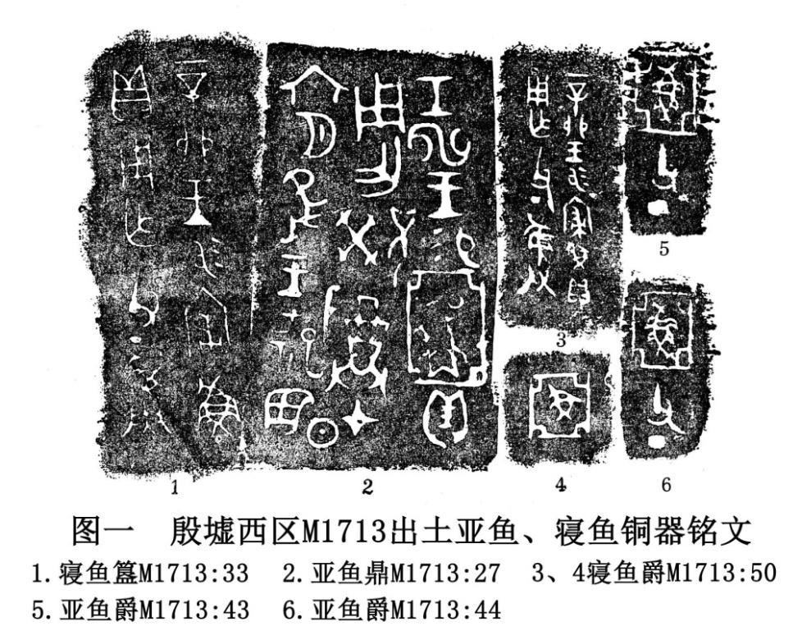
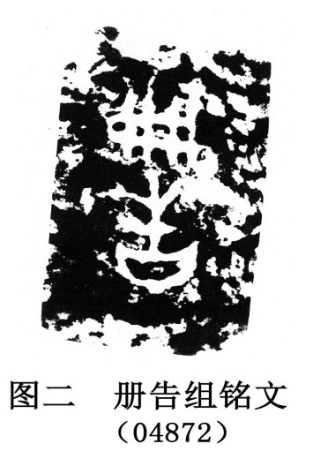
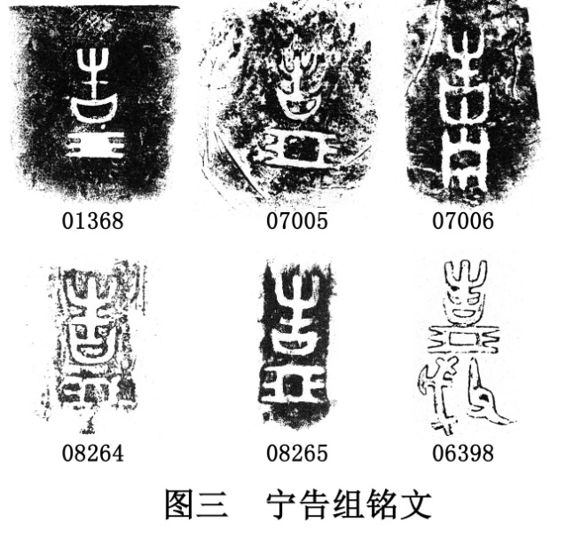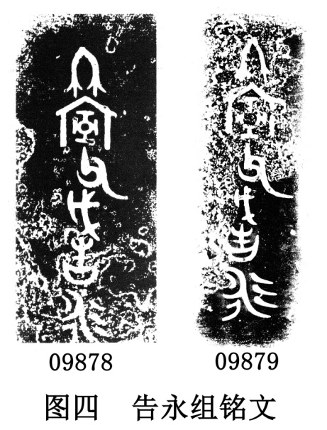
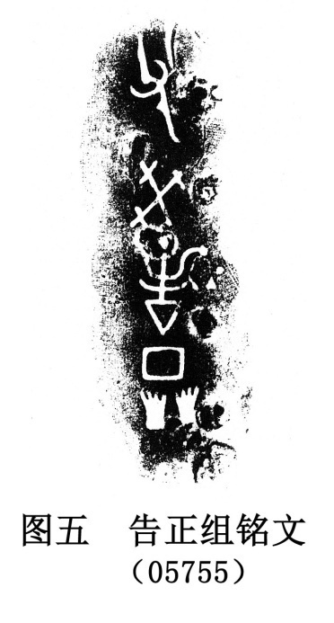

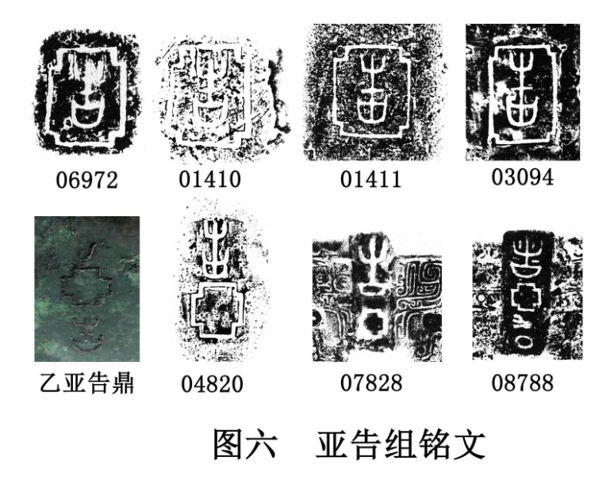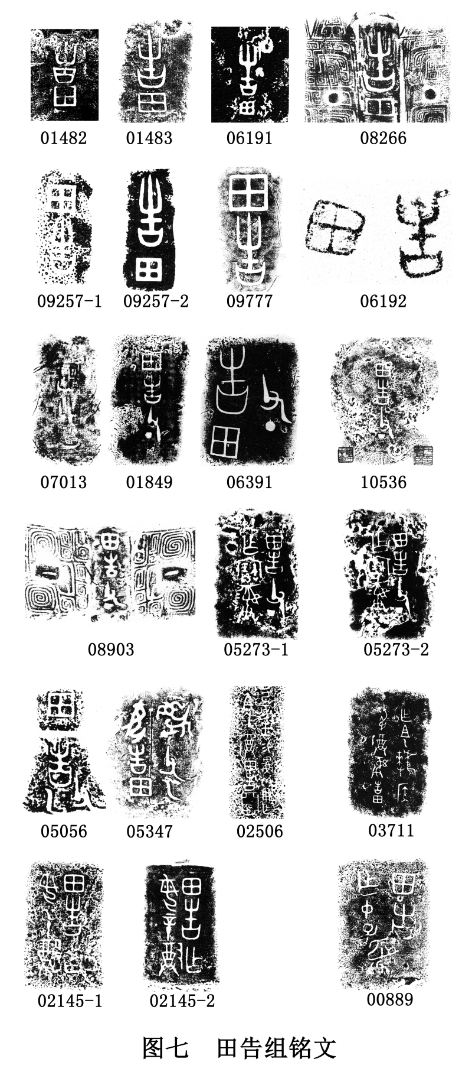
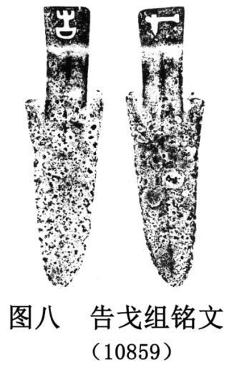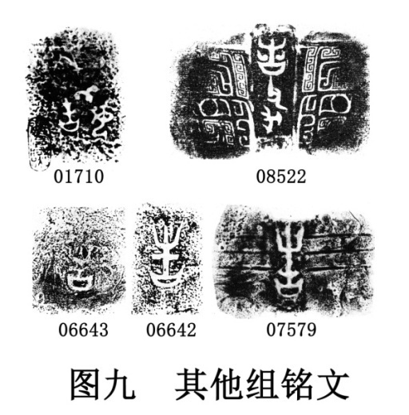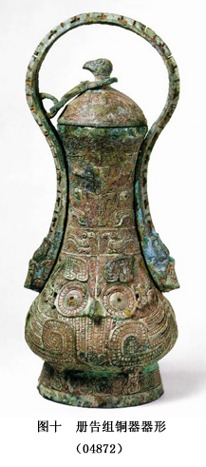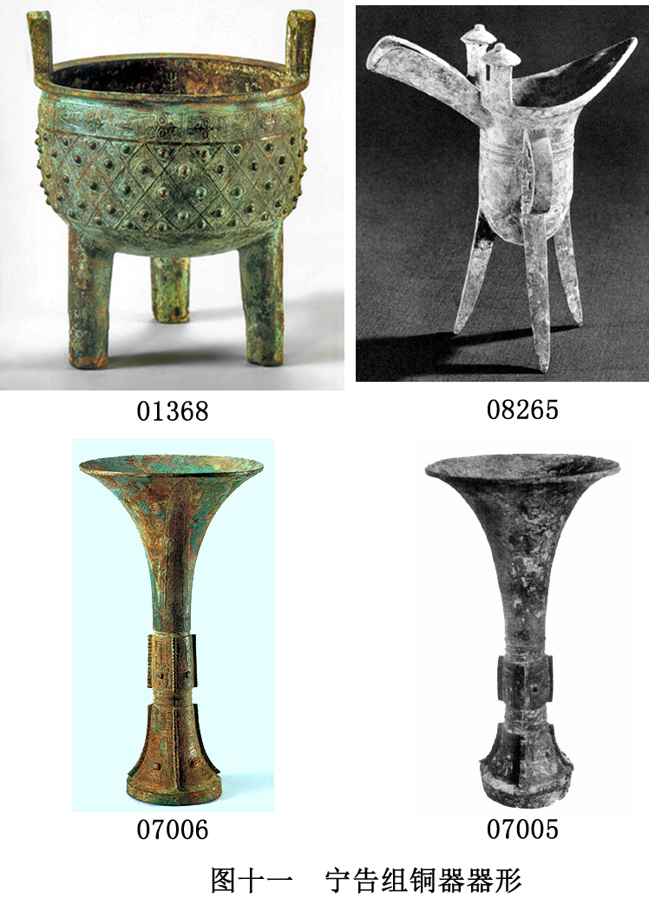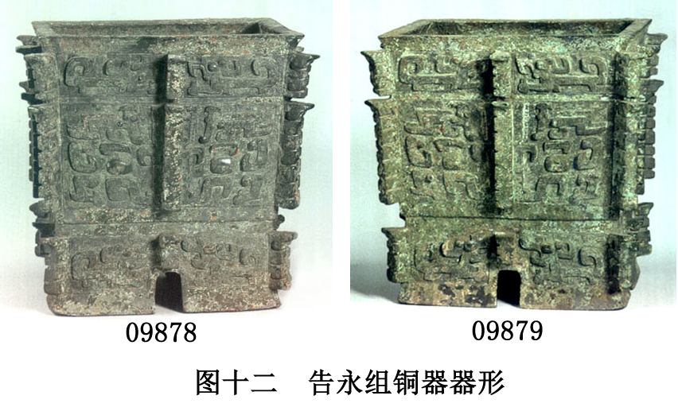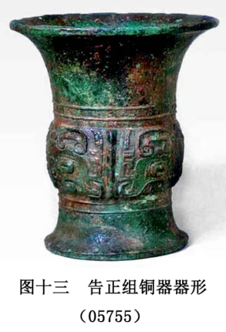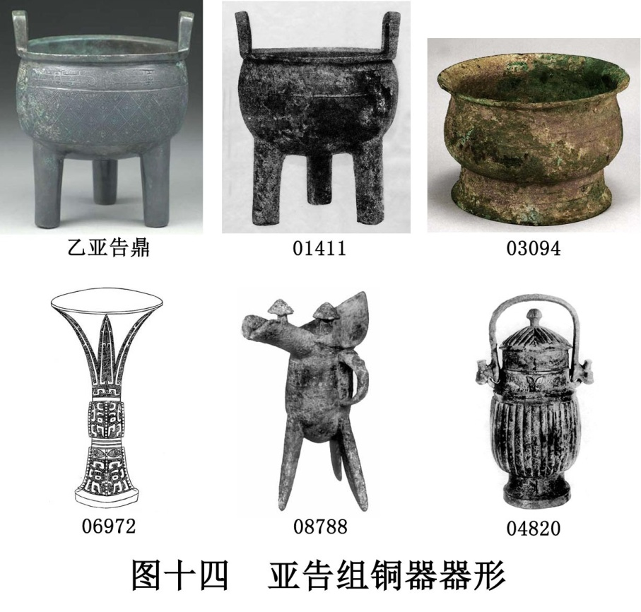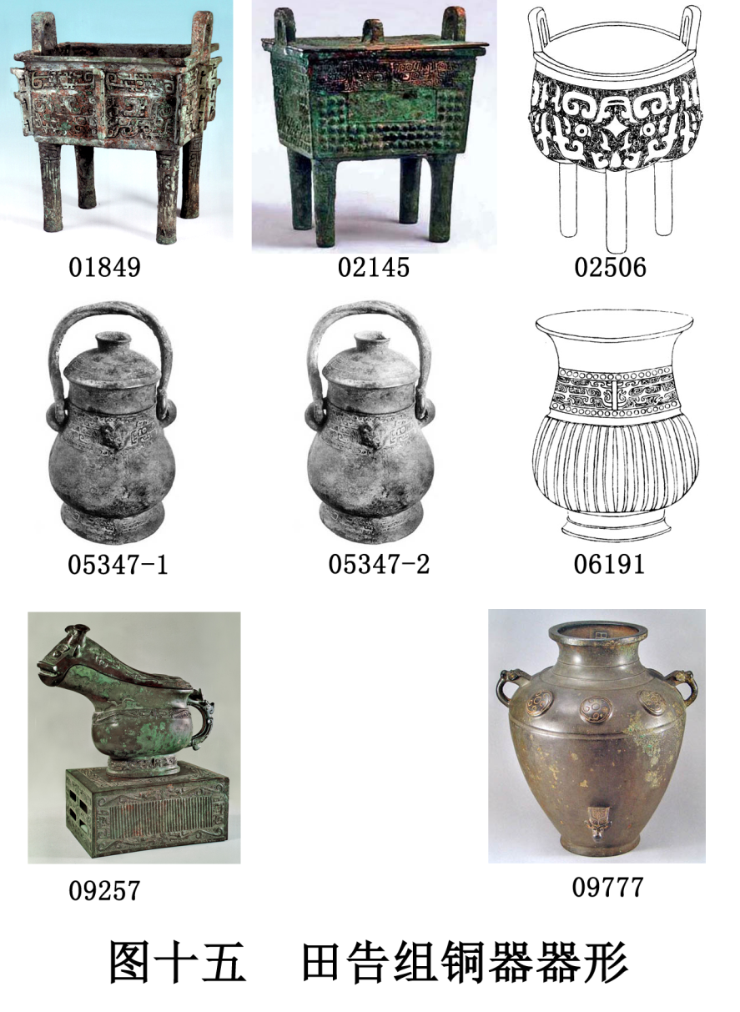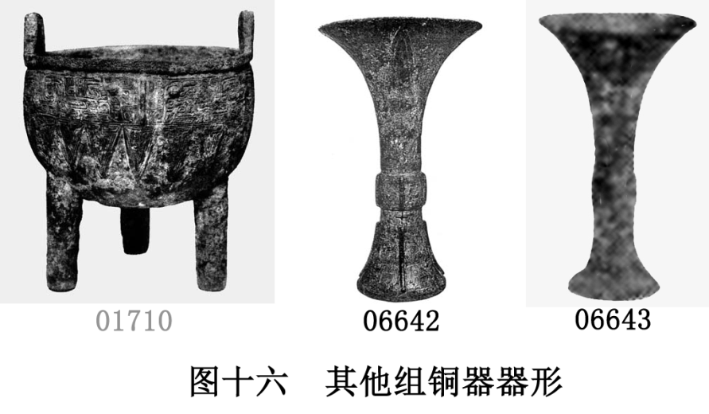

中国社会考古研究所安阳工作队：《安阳殷墟西区一七一三号墓的发掘》，《考古》1986年第8期。
张亚初：《商代职官研究》，《古文字研究》（第十三辑），中华书局，1986年。
陈梦家：《殷墟卜辞综述》，中华书局，1988年；张亚初：《商代职官研究》，《古文字研究》（第十三辑），中华书局，1986年。
此仅讨论具有身份等级标识意义的铜礼器。因此对“告戈”戈不作统计，另外原因详下。
文中铜器名称后面附带括号内的阿拉伯数字为其在《殷周金文集成》中的编号。本文图片中的阿拉伯数字也是相关铜器在《殷周金文集成》中的编号。下文不再注明。
这点裘锡圭先生已经指出。裘先生认为“‘告田’似当读为‘告，田’，盖以族氏与职名或爵名并列”。我们认为“告”是私名。裘锡圭：《甲骨卜辞中所见的“田”、“牧”、“卫”等职官的研究》，《古代文史研究新探》，江苏古籍出版社，2000年。原载《文史》第19辑，1983年。
前面图号表示铭文，后者图号表示目前能够检索到的相关铜器的图片。下文循此。铭文多采自《殷周金文集成》，图片多采自吴镇烽《商周金文通鉴》。有19件只见到铭文，没有图像，占总数的44.1%（08264、06398、01410、01482、05056、10536、08522未见著录图像也不知现藏地点；01483、07013、08903、08266、07579、05273-1、05273-2现藏北京故宮博物院；03711、00889、06391等3件现藏上海博物馆；07828、06192现藏中国国家博物馆。
中国社会考古研究所安阳工作队：《1969——1977年殷墟西区墓葬发掘报告》，《考古学报》1979年第1期。
中国社会考古研究所安阳工作队：《1969——1977年殷墟西区墓葬发掘报告》，《考古学报》1979年第1期。
中国社会考古研究所安阳工作队：《1969——1977年殷墟西区墓葬发掘报告》，《考古学报》1979年第1期。
此器之前未见著录，承蒙徐天进先生见示。
《金文通鉴》释为“亚告。韦。”第三字应释为“正。”
地名，表示贝的产地。如：小臣俞尊之“夔贝”、小臣缶方鼎之“湡积”等。
“田”字中间横笔有阙，但应为田字。旧释为“숾”，误。
《金文总集》称“簋”。《集成》称“器”。可能是斝，详见下文。
《中原文物》1985年1期。
中国社会科学院考古研究所：《安阳殷墟郭家庄商代墓葬》，中国大百科全书出版社，1998年。
陈梦家：《殷墟卜辞综述》，中华书局，1988年。
胡厚宣：《殷代的史为武官说》，《全国商史学术讨论会论文集》，《殷都学刊》1985年增刊。
张懋镕、赵荣、邹东涛：《安康出土的史密簋及其意义》，《文物》1989年第7期。
中国社会考古研究所：《小屯南地甲骨》，中华书局，1980年；张亚初：《商代职官研究》，《古文字研究》（第十三辑），中华书局，1986年；李学勤：《兮甲盘和驹父盨——论西周末期周朝与淮夷的关系》，《新出青铜器研究》，文物出版社，1990年。
陈梦家：《殷墟卜辞综述》，中华书局，1988年；张亚初：《商代职官研究》，《古文字研究》（第十三辑），中华书局，1986年。
陈梦家：《殷墟卜辞综述》，中华书局，1988年；张亚初：《商代职官研究》，《古文字研究》（第十三辑），中华书局，1986年。
杨筠如：《尚书覈诂》P198，陕西人民出版社，2005年。
陈梦家：《殷墟卜辞综述》，中华书局，1988年；张亚初：《商代职官研究》，《古文字研究》（第十三辑），中华书局，1986年。
裘锡圭：《甲骨卜辞中所见的“田”、“牧”、“卫”等职官的研究》，《古代文史研究新探》，江苏古籍出版社，2000年。原载《文史》第19辑，1983年。
中国社会考古研究所安阳工作队：《1969——1977年殷墟西区墓葬发掘报告》，《考古学报》1979年第1期。
中国社会考古研究所安阳工作队：《安阳殷墟西区一七一三号墓的发掘》，《考古》1986年第8期。
安阳市文物考古研究所：《河南安阳市榕树湾一号商墓》，《考古》2009年第5期。
安阳文物工作队：《河南安阳郭家庄村北发现一座殷墓》，《考古》1991年第10期。
中国社会科学院考古研究所安阳工作队：《安阳殷墟刘家庄北1046号墓》，《考古学集刊》第15集，文物出版社，2004年。
郭家庄M160见中国社会科学院考古研究所：《安阳殷墟郭家庄商代墓葬》，中国大百科全书出版社，1998年。刘家庄北M1046、刘家庄北M9见中国社会科学院考古研究所安阳工作队：《安阳殷墟刘家庄北1046号墓》，《考古学集刊》第15集，文物出版社，2004年。榕树湾M1见安阳市文物考古研究所：《河南安阳市榕树湾一号商墓》，《考古》2009年第5期。郭家庄北M6见安阳文物工作队：《河南安阳郭家庄村北发现一座殷墓》，《考古》1991年第10期。殷墟西区M1713见中国社会考古研究所安阳工作队：《安阳殷墟西区一七一三号墓的发掘》，《考古》1986年第8期。。
刘一曼：《殷墟郭家庄160号墓的发现及主要收获》，《考古》1998年第9期。
裘锡圭：《甲骨卜辞中所见的“田”、“牧”、“卫”等职官的研究》，《古代文史研究新探》，江苏古籍出版社，2000年。原载《文史》第19辑，1983年。
《尚书·盘庚上》：“兹予大享于先王，尔祖其从与享之。”

